音声の転記テキストに対するspeaking styleの印象評価実験計画書
2012/04/05 D4 沈 睿
- 目的
音声コーパスのspeaking styleを自動的に判別するため、まず正解とする学習データが必要である。Eskenazi氏により、speaking styleは「明瞭さ(Intelligibility)」、「親しさ(Familiarity)」、「社会階層(Social strata)」の3つの尺度で表現できる[1]。この3つの尺度を用い、音声に付随する転記テキストに対し印象評価実験を行うことにより、speaking styleの自動判別モデルを構築するための学習データを収集することを目的とする。
- 仮説
- 対象とする音声コーパス
今回の実験で使用するサンプルデータは全部以下の六つの音声コーパスから選出した。
  - 日本語話し言葉コーパス：学会講演、模擬講演（CSJ1と呼ぶ）
学会発表あるいはひとつのテーマに関してのモノローグである。学会・模擬
  - 日本語話し言葉コーパス：インタービュー（CSJ2と呼ぶ）
インタービュー形式の対話である。インタビューア・講演者
  - 千葉大地図課題対話コーパス（MAPTASKと呼ぶ）
地図を用いてタスクをクリアするための対話である。情報提供者・情報追従者
  - 新入生対話コーパス（FDCと呼ぶ）
研究室に入る新入り学生の間の自由対話である。対面・非対面。
  - 車載環境におけるドライバー・ナビゲーターの対話コーパス（AUTOと呼ぶ）
車載環境下ドライバーとナビゲーターの間の対話である。 ドライバー・ナビゲーター
  - 旅行に関する対話コーパス（TRAVELと呼ぶ）
旅行について研究室メンバーの間の自由対話である。対面・非対面。

- 分布
音声コーパスのデータ特徴に参考をし、Eskenazi氏が提案した3つの尺度の空間上、音声コーパスのサンプルデータの分布が以下のようになるのではないかと仮説を立てた。

表1 音声コーパスの分布（仮説）
 | 不明瞭＜―＞明瞭 | 親しい＜ー＞親しくない | （社会階層）低い＜ー＞高い
CSJ1 | + | + | +
CSJ2 | － | + | ＋
MAPTASK | + | ＋ | －
FDC | － | － | －
AUTO | + | + | +
TRAVEL | － | － | －

- 実験：音声の転記テキストに対するspeaking styleの印象評価実験
  - 評価用データ
上述の六つの音声コーパスから10個ずつ合計60個のサンプルデータを選出した。

表2 サンプルデータリスト（.txt）
CSJ1 | CSJ2 | MAPTASK | FDC | AUTO | TRAVEL
S07M0660  S00F0017  S00F1309  S01M1480  S05F0645  A01F0055  A02F0038  A02M0076  A03M0005  A05M0002 | D01F0002L  D01F0002R  D01M0009L  D01M0009R  D02F0025L  D02F0025R  D04F0022L  D04F0022R  D04M0010L  D04M0010R | j1e1F  j1e1G  j2e2F  j2e2G  j3e3F  j6n6G  j7n7F  j7n7G  j8n8F  j8n8G | FAOMASN  FAOMFUF  MAKFKIF  MAKMTKN  MENFAOF  MENFAON  MFUMASF  MFUMASN  MNAMENF  MNAMENN | DKNHEX  DKNHNE  DSNTEX  DSNTNE  DYNOEX  DYNONE  NHDKEX  NHDKNE  NODYEX  NODYNE | 06f0  06t1  07f0  07t1  08f0  08t1  09f0  09t1  10f0  10t1

上記の各音声データに付随する転記テキスト中部約300字のテキストを切り出してテキストファイルにした。
テキスト内容の影響を避けるため、プログラムでテキストの名詞（代名詞は除く）の部分を全部「○○」に自動変換をした（図1）。
こう
魚に
触れる
ことが
できるんですよ
それも
凄い
手の
届く
範囲で
で
触ろうと
すると
ひゅって
逃げちゃうんですけど
凄く
何だろう
魚好きには
たまらない
黄色や
青や
赤とか
こう
お魚さんじゃ
見れない
そんな
魚が
いっぱい
いて
で
今でも
魚の
名前とかは
分からないんですけれど
その
時は
初めて
潜った
時は
こう
何の
魚だろうって
言うより
凄い
凄いって
魚の
群れの
中に
飛び込んじゃったり
するんですけれど
インストラクターの
方に
それは
やめてねって
言われたんですよ
何でかっていうのが
魚に
むやみに
触れたり
すると
こう
刺されたりとか
こう
攻撃される
恐れが
あるんですよね
で
一度
凄い
危険な
ことを
してしまったのが
こう
○○に
触れる
○○が
できるんですよ
それも
凄い
○○の
届く
○○で
で
触ろうと
すると
ひゅって
逃げちゃう○○ですけど
凄く
何だろう
○○○○には
たまらない
○○や
○○や
○○とか
こう
お○○○○じゃ
見れない
そんな
○○が
いっぱい
いて
で
○○でも
○○の
○○とかは
分からない○○ですけれど
その
○○は
初めて
潜った
○○は
こう
何の
○○だろうって
言うより
凄い
凄いって
○○の
○○の
○○に
飛び込んじゃったり
する○○ですけれど
○○の
○○に
それは
やめてねって
言われた○○ですよ
何で○○いう○○が
○○に
○○に
触れたり
すると
こう
刺されたりとか
こう
○○される
○○が
ある○○ですよね
で
○○○○
凄い
○○な
○○を
してしまった○○が

図1 固有名詞を「○○」に変換
  - 評価の手続
評価はSD法によって行う。一つのテキストを聞いた後、三つの尺度を7段階で評定してもらう。被験者に尺度の説明を図2のようにした。
これらの三つの尺度を7段階で評価してもらう。評価はインターネットを介して行う（詳細は図3）。刺激テキストはランダマイズして提示する。テキストを読み終えてから評価するように指示し、評価中何度でも読みなおしてよいとした。被験者は早稲田大学菊池英明研究室の男女学生19名である（実験の意図や目的は伝えていない）。1名あたり、全ての評価に約90分かかることを想定している。

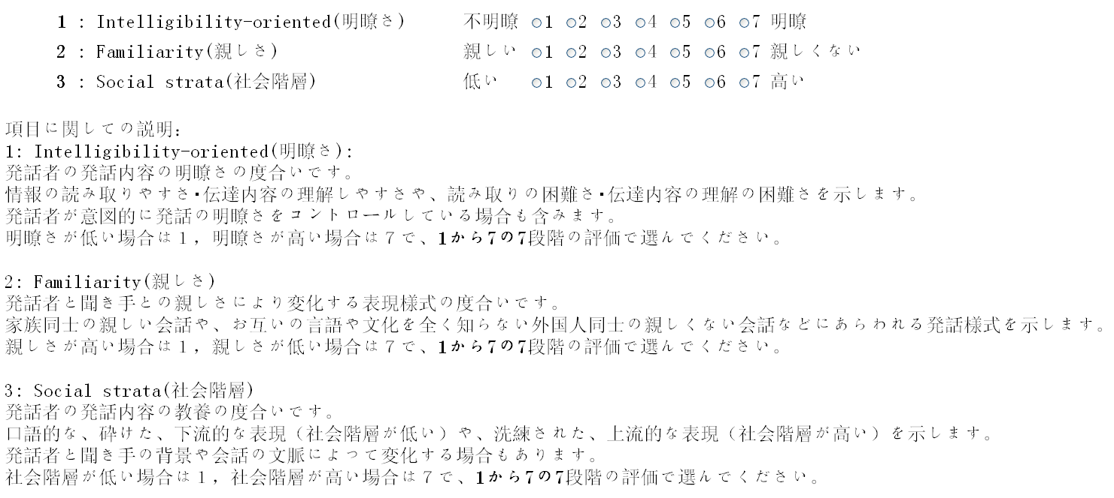
図2.実験の尺度と説明
(トップページ)
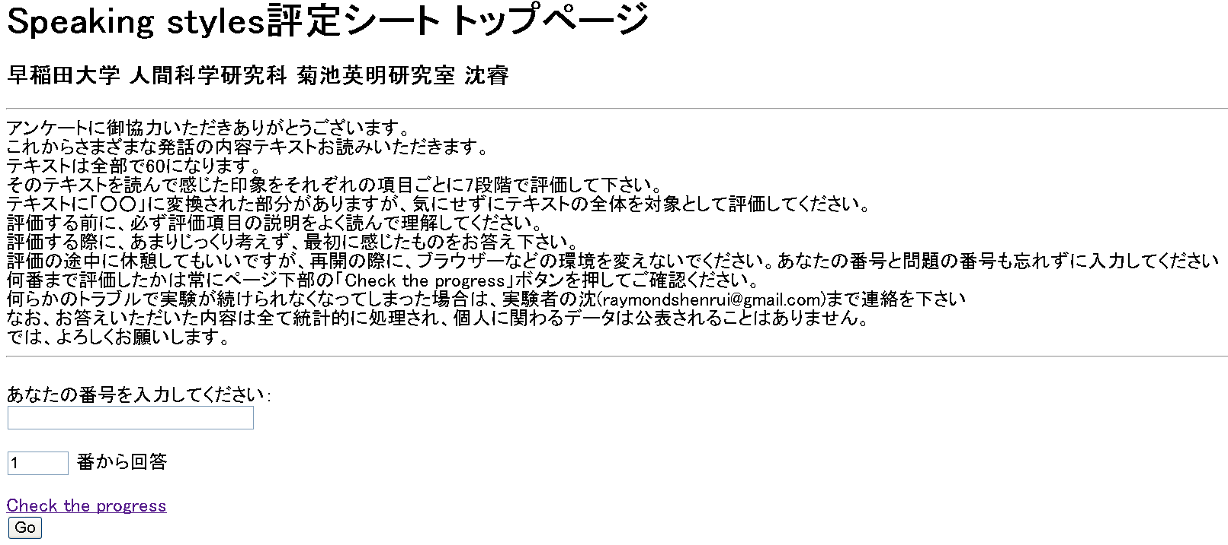
（評価ページ）
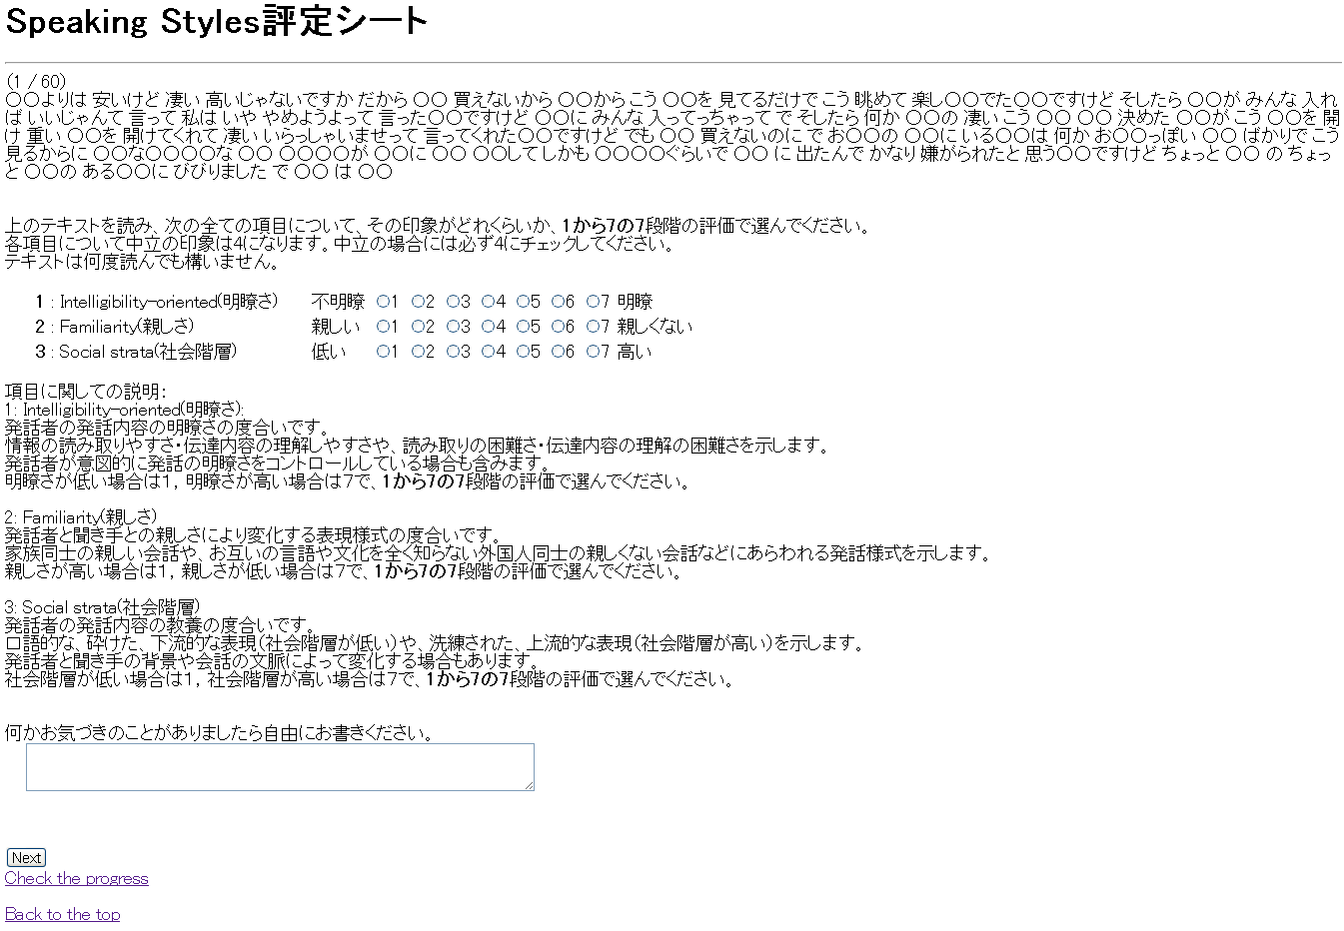
図3. アンケート画面
- 参考文献
[1] Eskenazi, M. 1993. Trends in Speaking Style Research, Keynote speech, Proceedings Eurospeech’93, Berlin.
[2] LLISTERRI, J. 1992 “Speaking style in speech research”, ELSNET/ESCA/SALT Workshop on Integrating Speech and Natural Language. Dublin, Ireland, 15-17 July 1992.
[3] Eskenazi, M. 1992. Changing speech styles, speakers’ strategies in read speech and careful and casual spontaneous speech. Proceedings of the International Conference on Spoken Language Processing, Banff.
[4] 郡史郎. 2006. 日本語の「口調」にはどんな種類があるか, 音声研究, Vol 10-3 pp.52-68.
[5] 小磯花絵, 小木曽智信, 小椋秀樹, 宮内佐夜香. 2009. コーパスに基づく多様なジャンルの文体比較－短単位情報に着目して－, 言語処理学会年次大会発表論文集 Vol 15 pp.594-597.
[6] J. Hirschberg, "A Corpus-Based Approach to the Study of Speaking Style," in Festschrift in Honor of Gosta Bruce, ed. M. Horne, Kluwer.

